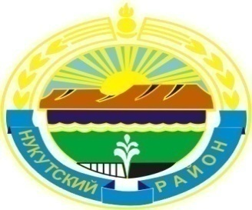

Муниципальное образование «Нукутский район»

ДУМА МУНИЦИПАЛЬНОГО ОБРАЗОВАНИЯ

«НУКУТСКИЙ РАЙОН»

Шестой созыв

РЕШЕНИЕ

31 октября 2018 года № 50 п. Новонукутский

Об отмене решений Думы

муниципального образования

«Нукутский район»

В целях приведения Устава муниципального образования «Нукутский район» в соответствие с действующим законодательством, руководствуясь ст. 35 Федерального закона от 06.10.2003 г. № 131-ФЗ «Об общих принципах организации местного самоуправления в Российской Федерации», ст.ст. 25, 27 Устава муниципального образования «Нукутский район», Дума

РЕШИЛА:

Отменить следующие решения Думы МО «Нукутский район»:

решение Думы муниципального образования «Нукутский район» от 26.04.2017 г. № 14 «О внесении изменений и дополнений в Устав муниципального образования «Нукутский район»;

решение Думы муниципального образования «Нукутский район» от 27.04.2018 г. № 24 «О внесении изменений и дополнений в Устав муниципального образования «Нукутский район»;

решение Думы муниципального образования «Нукутский район» от 31.08.2018 г. № 43 «О внесении изменений и дополнений в Устав муниципального образования «Нукутский район».
- Опубликовать настоящее решение в районной газете «Свет Октября» и разместить на официальном сайте муниципального образования «Нукутский район».

Председатель Думы муниципального
образования «Нукутский район» К.М. Баторов

